МЕТОД ПОЛУЧЕНИЯ ОКСИДНОГО ПОРОШКА В НИЗКОТЕМПЕРАТУРНОЙ ПЛАЗМЕ С НЕТРАДИЦИОННЫМИ ЭЛЕКТРОДАМИ
Хайбуллин И.И., Гайсин Ф.М., Саубанов Р.Р., Исрафилов И.Х., Рахимов Р.Р.
КНИТУ - КАИ им. А.Н. Туполева
Набережночелнинский институт (филиал) К(П)ФУ
e-mail: rafisih88@mail.ru

Введение. Синтез оксидного порошка в низкотемпературной плазме электрических разрядов представляет особый интерес для технологии сложных оксидных химических соединений, обладающих особыми электрофизическими и физико-механическими свойствами. Реализация технологии синтеза порошка в плазме в значительной степени позволяет исключить такие недостатки, которые характерны в настоящее время в промышленности способов получения ферритных порошков по керамической технологии: многостадийность процесса производства, громоздкость технологического оборудования, длительность стадий ферритизации, плохая воспроизводимость свойств конечного продукта.
Актуальность синтеза порошка в плазме и дальнейшее его исследования в этом направлении обусловлена в первую очередь простотой, технологичностью и дешевизной конструктивных элементов жидких электродов, а также высокой степенью экологической чистоты технологических процессов синтеза порошка с применением неравновесной плазмы газового разряда с жидкими электродами [1, 3].
Известные методы и способы получения металлического порошка по керамической технологии имеют многостадийный процесс производства, громоздкость технологического оборудования, длительность стадий ферритизации. плохая воспроизводимость свойств выходного продукта технологии синтеза.
В связи с этим целью работы является постановка экспериментальных исследований определения вольтамперных характеристик, характеристик разряда с жидким катодом при атмосферном давлении, качественное определение межэлектродного расстояния для стабилизации показателей качества выходного продукта [4]. Разработка нового модели электротермической реакторной установки для синтеза порошка, с разработкой математической модели синтеза оксидных порошков для промышленного применения.
Исследование электротермической реакторной установки. В настоящее время большой практический интерес представляют источники низкотемпературной (Т < 10⁵ К). Одним из способов получения низкотемпературной неравновесной плазмы является использование разряда, между твердым и жидким электродами. Такие установки позволяют оптимально использовать парогазовый разряд между твёрдым металлическим и жидким неметаллическим электродами.
Однако возможности технологических применений генераторов неравновесной плазмы с жидкими электродами мало изучены. В основном исследованиях синтеза порошка использовались различные марки стали, которые вводились в реактор низкотемпературной плазмы. Технологический процесс получения порошка в электротермической реакторной установки (см. рис. 1) проводился при нормальном атмосферном давлении. Межэлектродное расстояние в пределах 0,01 - 0,03 м [2, 4].
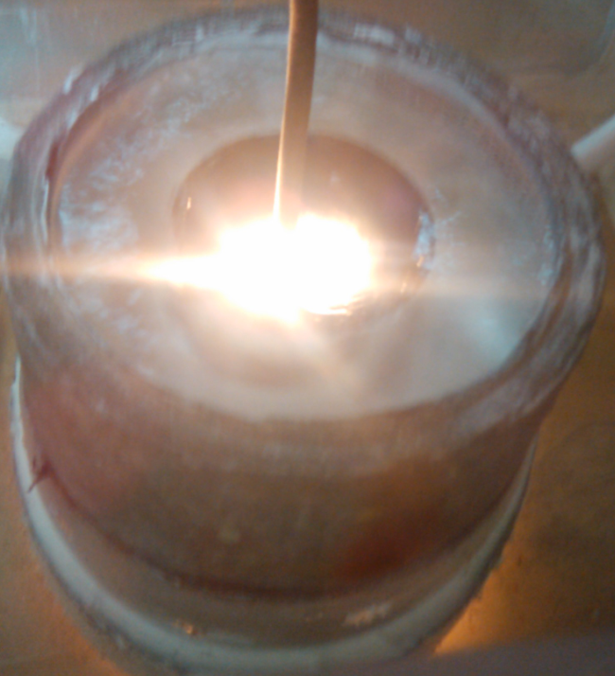 | 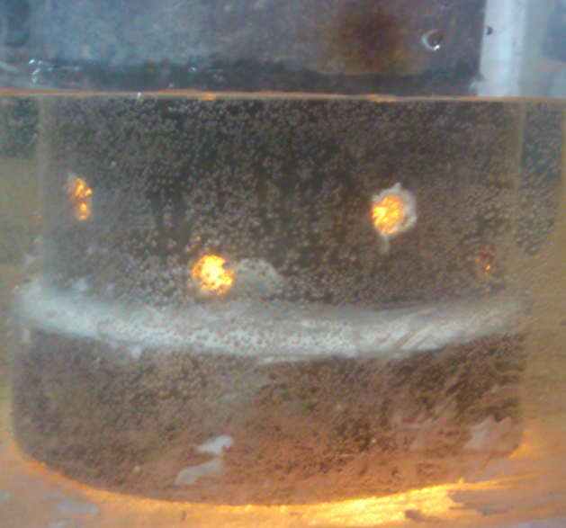
Рис. 1 - Модель электротермической реакторной установки с генерацией низкотемпературной плазмы для синтеза оксидного порошка
Гранулометрический состав конечного порошка был определен методом просеивания пробы через набор сит с размерами стороны ячейки от 0,05 до 2,5 мм. Для анализа формы и размера частиц использовался металлографический микроскоп ММР-4.
Образование порошка начинается с возникновения газового разряда между твердым электродом и технической жидкостью (см. рис. 2). С увеличением плотности тока на электроде выход продукта вначале технологического процесса увеличивается, а затем достигает насыщения (для стали при i_{T} = 10⁵ А/м). Дальнейшее повышение i_{T} приводит к расплавлению нижнего серповидной коронки электродного материала, т.е. температура в пятне контакта на электроде становится выше температуры плавления Т_{пл}, и расплавленная окись металла отрывается от электрода приобретая форму шара за счет силы поверхностного натяжения капли диаметром от 10⁻⁶ до 5 - 10⁻⁴ м.
Дальнейшее повышение плотности тока приводит к нестабильности технологического процесса и снижению показателей качества выходного продукта, синтез порошка прекращается из-за большого брака при диаметре формообразования более 10⁻² м. Переход от синтеза порошка к образованию крупных частиц обусловлен, , сильным нагревом электрода под действием плазмы при больших плотностях тока.
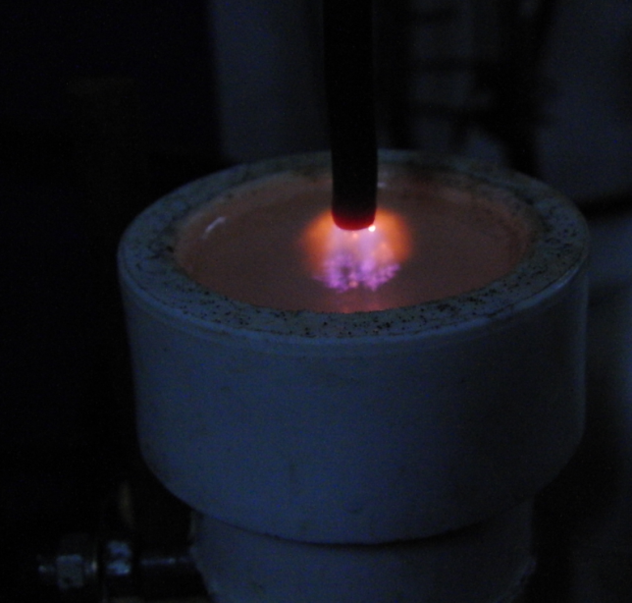
Рис. 2 - Формообразование низкотемпературной плазмы между твердым и жидким электродом при различном увеличении
Синтез оксидного порошка из металлического электрода в низкотемпературной плазме электрических разрядов представляет особый интерес для технологии сложных оксидных химических соединений, обладающих особыми электрофизическими и физико-механическими свойствами. Реализация этого метода в значительной степени позволяет освободиться от тех недостатков, которые характерны для применяемых в настоящее время в промышленности способов получения ферритных порошков по керамической технологии для конечного продукта.

ЛИТЕРАТУРА
- Гайсин Ф.М., Сон Э.Е., Шакиров Ю.И.: Объемный разряд в парогазовой среде между твердым и жидкими электродами. Москва, 1990, с. 92
- Багаутдинова Л.Н. Многоканальный разряд в проводящей жидкости при атмосферном давлении / Л.Н. Багаутдинова, Ф.М. Гайсин // Теплофизика высоких температур. 2010. Т. 48. № 1. С. 135-138.
- Исследование процесса плазменно-лазерного воздействия на металл/ Р.Р Саубанов, В.В Звездин, И.Х. Исрафилов, А.И. Нугуманова, Д.А. Башмаков// Научно-техническая конференция «Низкотемпературная плазма в процессах нанесения функциональных покрытий».-Казань, 2010. –С.53-57.
- Габдрахманов А.Т. Особенности вольтамперной характеристики импульсного плазменного генератора / А.Т. Габдрахманов // Социально-экономические и технические системы: Исследование, проектирование, оптимизация. 2011. Т. 59. № 2. С. 11-13.

